**МІНІСТЕРСТВО ОСВІТИ І НАУКИ УКРАЇНИ**

**НАЦІОНАЛЬНОМУ УНІВЕРСИТЕТІ “ЛЬВІВСЬКА ПОЛІТЕХНІКА”**

**Кафедра систем штучного інтелекту**

**Лабораторна робота №1-2**

з дисципліни

«Операційні системи»

**Виконав:**

студент групи КН-208

Телішевський Петро

**Викладач:**

Кривенчук Ю.П.

Львів – 2018 р.

**Тема:**

Ознайомлення з процесами в ОС Windows.

**Мета:**

Ознайомитися з процесами та потоками в ОС Windows. Навчитися працювати із системними утилітами, що дають можливість отримувати інформацію про процеси, потоки, використовувану ними пам'ять, та іншу необхідну інформацію.  
**Завдання:**

1. За допомогою «Диспетчера задач» отримав повну інформацію про процеси: ідентифікатор процесу, завантаження ЦП (центрального процесора), час ЦП, пам'ять-використання, пам'ять-зміни, пам'ять-максимум, помилок сторінки, об’єкти USER, код сеансу, об’єм віртуальної пам’яті, лічильник дескрипторів, лічильник потоків.

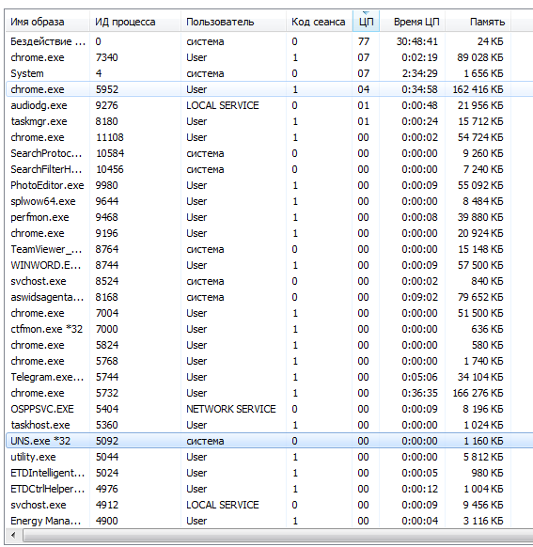

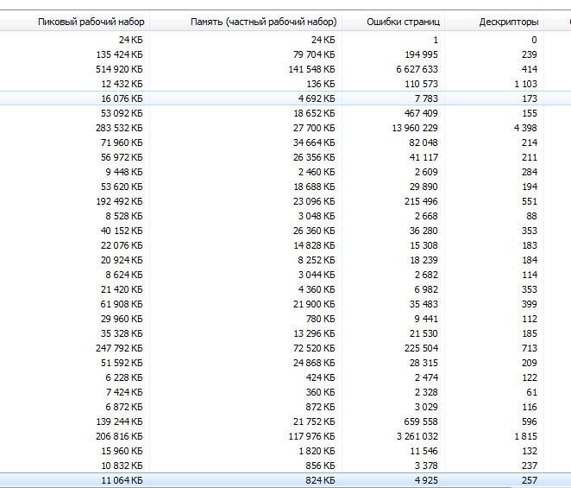

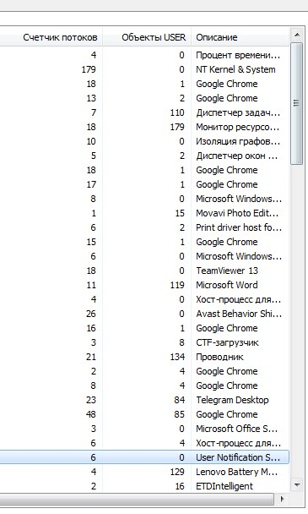

1. За допомогою утиліти Process Explorer отримав повну інформацію про процеси: ідентифікатор процесу, завантаження ЦП (центрального процесора), час ЦП, пам'ять-використання, пам'ять-зміни, пам'ять-максимум, помилок сторінки, об’єкти USER, код сеансу, об’єм віртуальної пам’яті, лічильник дескрипторів, лічильник потоків.

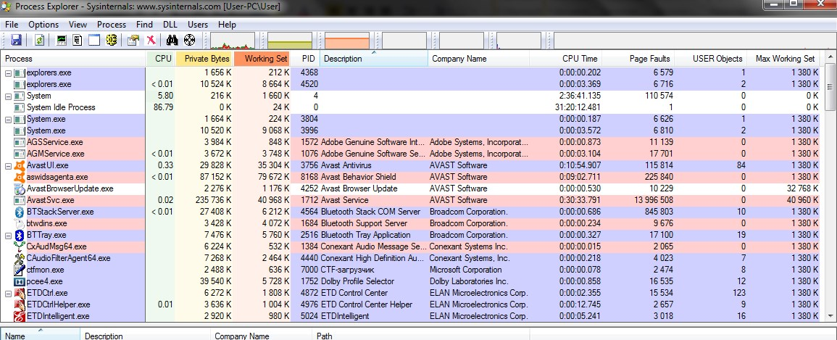

1. Використовуючи «Диспетчер задач» та Process Explorer змінював пріоритет будь-якого потоку, від низького до «реального часу». Виконував завершення процесу, використовуючи попередні утиліти.

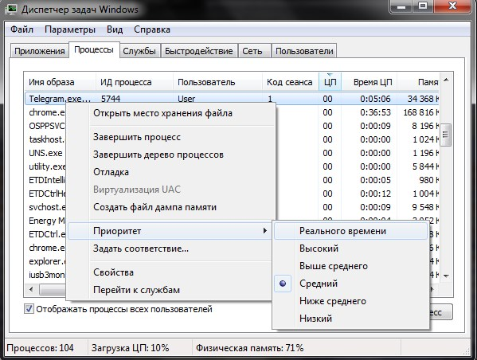

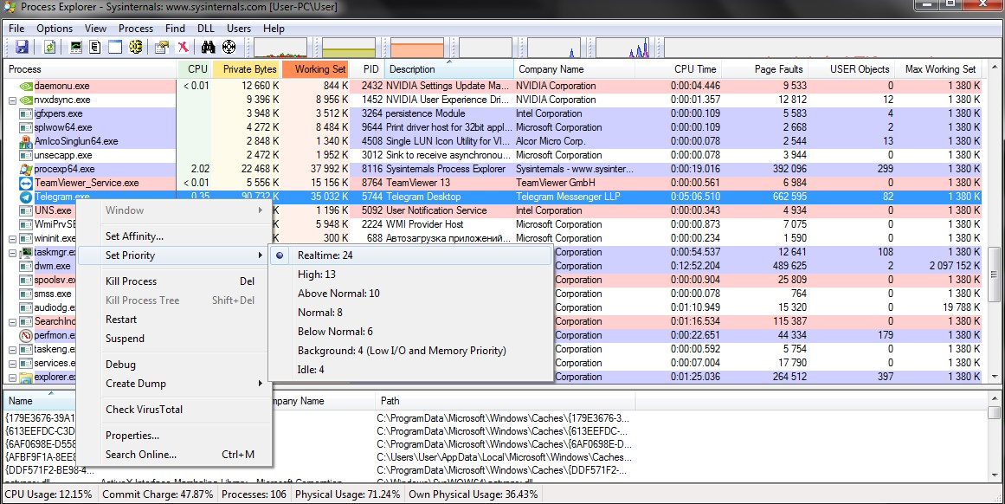

1. Використовуючи «Диспетчер задач» та Process Explorer задавав відповідність виконання процесів на окремих ядрах центрального процесора.

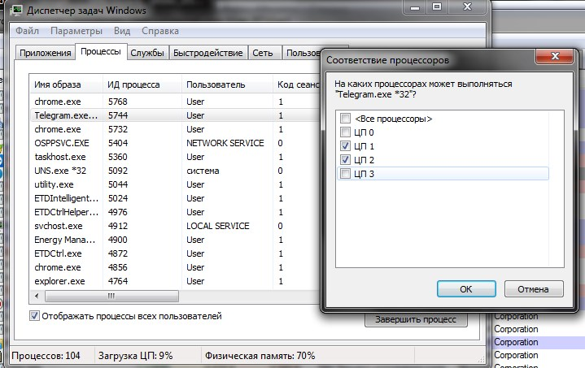

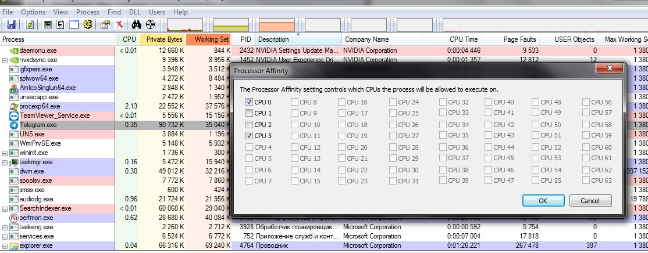

Завдання 2

Створив окремий процесс і здійснив табуляцію функції згідно варіанту.



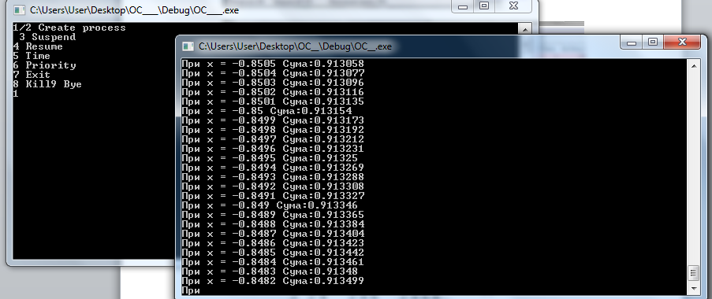

Здійснив призупинення та запуск процесса:

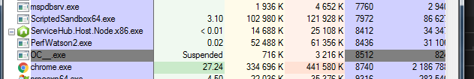

Здійснив зміну пріоритету:

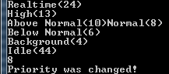

Час коли виконувався

* 1 процесс складав 0.4 хвилини;
* 2процесси складав 0.6 хвилини;
* 4процесси складав 0.7 хвилини;
* 8процесси складав 0.8 хвилини;

Отже, можна зробити висновок, якщо більше процесів то час роботи буде довший ніж на одному процессі.

**Висновок:**

В процесі виконання роботи, застосовуючи Process Explorer та «Диспетчер задач», навчився аналізувати інформацію про стан CPU, про процес та потоки, змінювати пріоритет процесу.